**Управляемая поломоечная машина**

**AN 600200, AN 600222 (С70s, C70)**

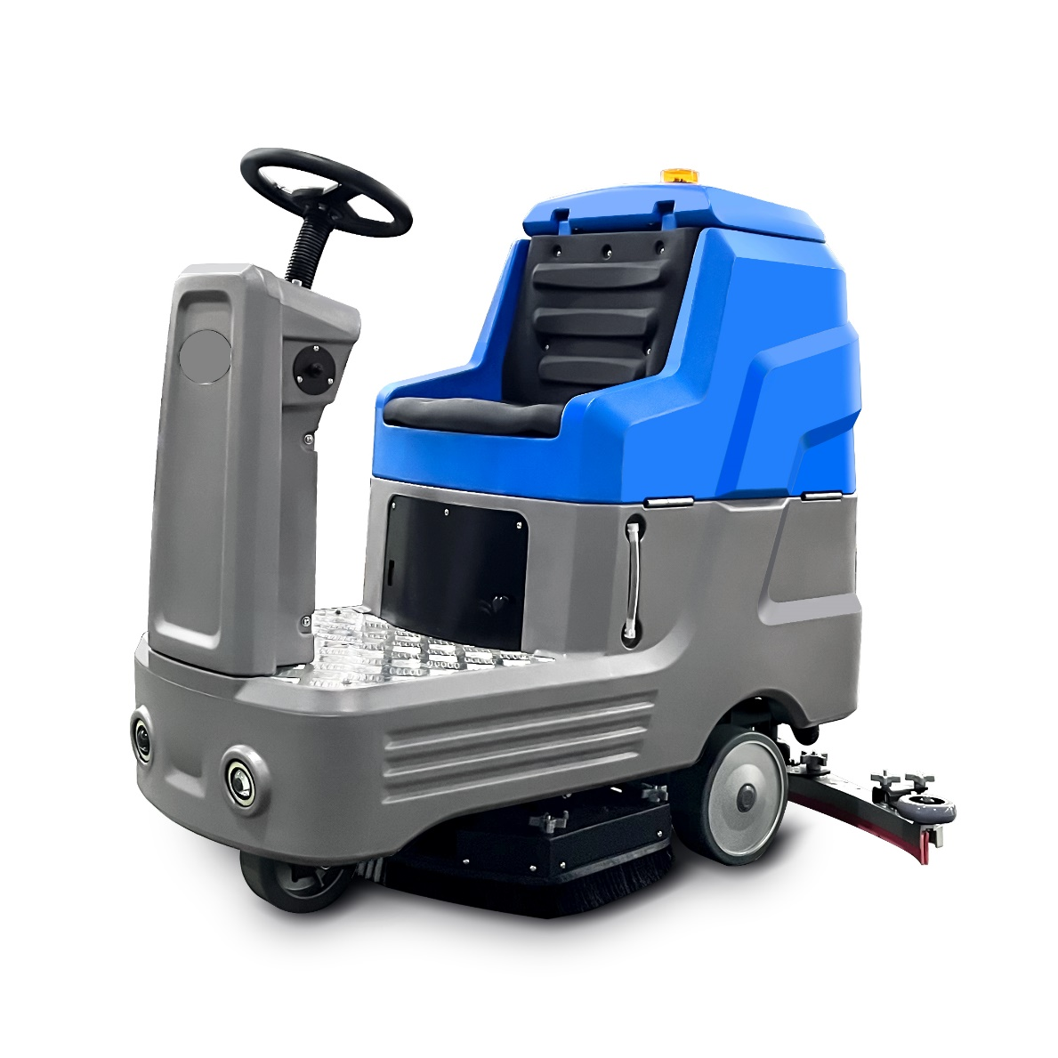

* Перед использованием убедитесь, что вы внимательно прочитали инструкцию и полностью ее усвоили.
* Пожалуйста, сохраните эту инструкцию надлежащим образом.

◆ Закрепите скребок на балке и затяните поперечную ручку.

**Ввод машины в эксплуатацию**

При отгрузке с завода упаковка машины состоит из 5 частей: корпус (бак для воды, рама, элементы крепления, пад, щетка), скребок, щеточный узел и зарядное устройство.

**Установка элементов скребка**

◆ Распакуйте и извлеките балку скребка, как показано на рисунке ниже.

**Регулировка скребка**

Прижим балки слабый, а сопротивление большое.

◆Открутите крепежный винт головки колеса.

◆ Опустите маленькое колесо, визуально проверьте, чтобы скребок располагался в оптимальном положении и затяните винт;

◆Проделайте описанные выше шаги для другого колеса и настройте высоту положения скребка.

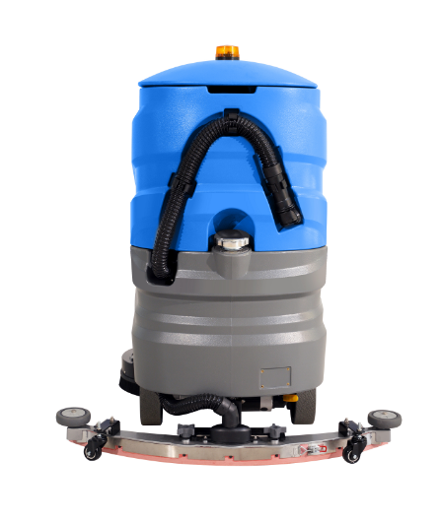

**Эксплуатация машины**

◆ Перед первым использованием произведите регулировки для достижения наилучшего эффекта очистки. Проводите осмотр пере каждым запуском.

1. Снят ли уплотнитель крышки бака для сбора конденсата?

2. Чистый ли бак-утилизатор?

**1. Подсоедините всасывающий шланг**

**2. Заполните бак чистой водой**

Следите за уровнем чистой воды посредством смотровой трубки, если воды недостаточно, то долейте.

◆ Поднимите крышку бака для воды

◆ Залейте воду в бак (поместите шланг в бак, откройте подачу воды). Температура воды не должна превышать 50 ℃. Кол-во воды в баке можно контролировать посредством смотровой трубки.

◆ Добавьте необходимое кол-во моющего ср-ва в зависимости от степени загрязнения поверхности.

◆ Закройте крышку бака для воды.

**3. Регулировка уровня воды**

◆ Добавьте необходимое кол-во моющего ср-ва.

◆Закройте крышку бака для воды.

◆Откройте сливной клапан и отрегулируйте уровень воды.

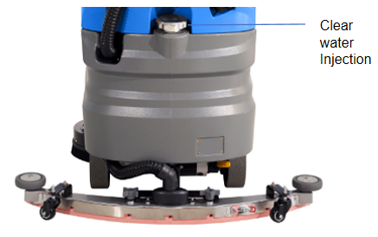

**Устройство панели управления**

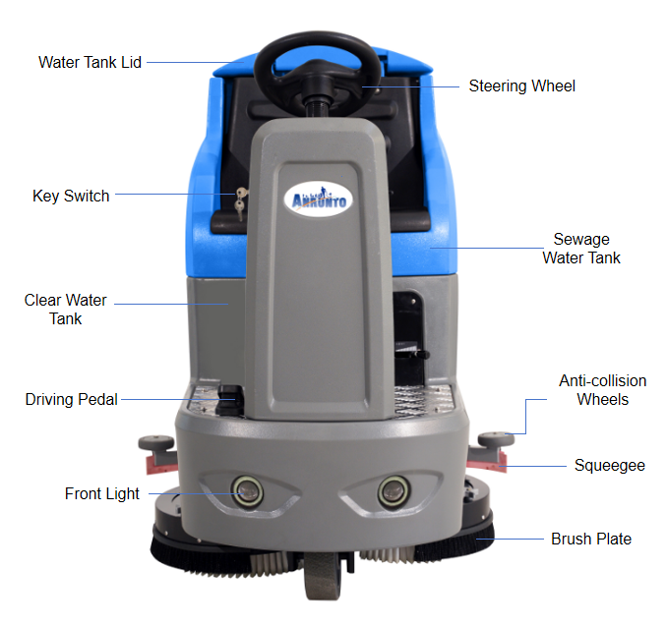



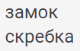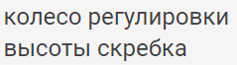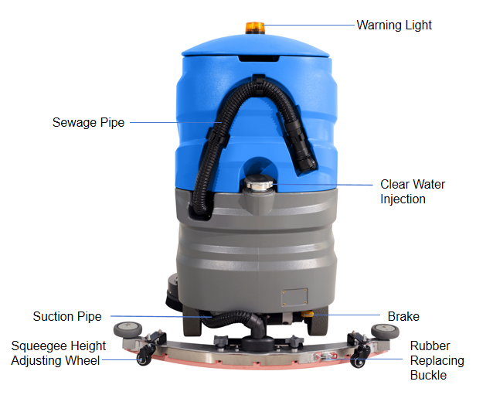

**Панель управления**

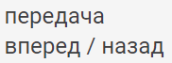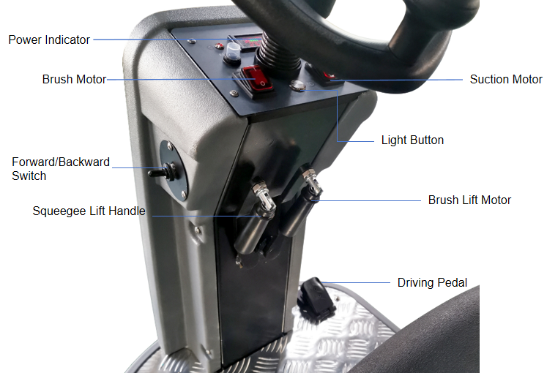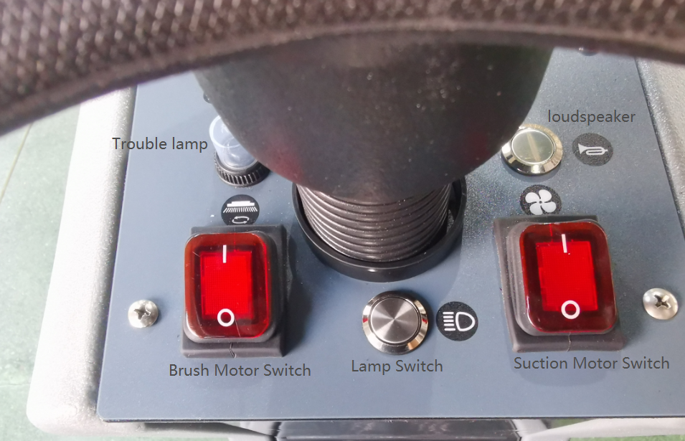````

1. Запуск: поверните ключ для запуска машины;

2. Всасывание: включите кнопку для запуска всасывающего мотора;

3. Запуск щетки: включите кнопку и щетка начнет вращение;

4. Индикатор заряда: отображает уровень заряда, который увеличивается в процессе зарядки.

1. Педаль привода: нажатие регулирует скорость движения.
2. Проблесковый маяк: предупреждает окружающих о работающей машине.

**Меры предосторожности при зарядке**

1. Батарея не может заряжаться менее, чем 21 В. Зарядка ниже 21 В серьезно сократит срок службы аккумулятора, в результате чего его емкость уменьшится, время использования станет значительно короче или батарея полностью выйдет из строя. Не оставляйте аккумулятор незаряженным надолго.

2. Переместите машину в хорошо проветриваемое место для зарядки. Откройте боковину бака-утилизатора для улучшения вентиляции.

3. Следующие инструкции по зарядке применимы к зарядному устройству, которое идет в комплекте с машиной. Используйте зарядное устройство только со следующими характеристиками, чтобы избежать повреждения аккумулятора. Если индикатор заряда достиг 26, это значит, что АКБ заряжена .

◆Тип зарядного устр-ва: для свинцово-кислотных АКБ.

◆Выходное напряжение: 24 В

◆Выходной ток: 15 A

◆Система автоматического отключения питания

◆Глубокий цикл заряда АКБ

* Сдвоенная Щетка: включите кнопку, опустите скребок и щетка начнет вращение. Отключите кнопку, поднимите скребок и щетка автоматически остановится.

* Одинарная щетка: опустите щетку и скребок посредством соответствующих рычагов.

**Меры предосторожности во время работы**

1. Перед началом работы необходимо слить грязную воду из бака-утилизатора и залить чистую воду в рабочий бак. Если бак для грязной воды не полон, но в нем осталось какое-то кол-во грязной воды, можно долить чистую воду в рабочий бак и продолжать использование машины.
2. Категорически запрещается использовать машину без воды. Если машина используется без воды, сухая пыль попадет в бак-утилизатор, а из него далее в турбину, что приведет к ухудшению ее работы. А в худшем случае двигатель перегреется и оплавит посадочное место, либо сгорит.
3. Категорически запрещается движение машины по неровной поверхности, так как это может привести к повреждению деталей и ведущей оси.
4. После окончания работы, следует немедленно слить грязную воду. Если грязную воду не сливать длительное времени, то они могу повредить дренажную систему или сократить срок ее службы.
5. Если машина не используется в течение длительного времени, ее следует полностью зарядить, снять батареи и хранить в сухом помещении исключив воздействие солнечного света. Перед извлечением батареи отключите машину, чтобы предотвратить поражение электрическим током.
6. Перед чисткой машины следует выключить зажигание. Категорически запрещается промывать водопроводной водой аккумулятор, двигатель, проводку, плату контроллера и другие элементы.
7. При использовании моющего средства в работе, в бак-утилизатор необходимо добавить пеногаситель для предотвращения попадания пены во всасывающий двигатель и его сгорания.
8. Последовательность запуска машины следующая: главный выключатель питания → выключатель вращения щетки → выключатель всасывания, обратная последовательность включения может вызвать сильный пусковой ток, что в свою очередь может стать причиной сгорания индикатора напряжения.
9. Во время работы машины старайтесь не использовать часто рабочий выключатель, так как это может привести к многократному возникновению избыточного пускового тока, ускорению износа проводки двигателя и значительному сокращению срока его службы.

Неполадка

Возможная причина

Батарея не разряжена

Решение

Зарядите батарею

Батарея неисправна

Замените батарею

Машина не работает

Плохой контакт электропроводки

Затяните клеммы соответственно

Сгорел предохранитель

Замените предохранитель

Щетка не опущена на поверхность

Опустите щетку на поверхность

Мотор щетки не работает

Индикатор заряда заблокирован и не запускается

Сработал автомат отключения мотора щетки

Неисправен переключатель щетки вверх/вниз

Зарядите батарею

Перезапустите кнопку включения щетки

Обратитесь в сервис

Обратитесь в сервис

Опустите скребок

Щеточный электромотор изношен

Скребок не опущен к поверхности

Всасывающий мотор не работает

Предохранитель всас. мотора сгорел

Замените предохранитель

Неисправен мотор всасывания

Обратитесь в сервис

The carbon brush of the suction motor is damaged

Please contact the service center

Неполадка

Возможная причина

Бак-утилизатор полный

Решение

Слейте грязную воду

Низкая эффективность всасывания

Всасывающий скребок изношен

Замените скребок

Устраните засор шланга

Обратитесь в сервис

Замените уплотнители

Замените батарею

Забит всасывающий шланг

Всасывающий мотор неисправен

Повреждены уплотнители бака-утилизатора

Батарея неисправна

Не происходит зарядка батареи

Время работы снижено

Замените зарядное устр-во

Произведите очистку засора

Подача воды слабая или отсутствует

Засорен фильтр бака или шланг подачи воды

Уровень подачи воды настроен на слишком малый расход

Произведите настройку подачи воды корректно

**Устранение неполадок**

